УДК 004.91
ДОДАТОК ДЛЯ ЕЛЕКТРОННОГО ПІДПИСУ ДОКУМЕНТІВ
Столярчук Ілля Денисович
к.т.н., доцент каф. ІПЗ Тройніна Анастасія Сергіївна
Державний університет «Одеська політехніка», Україна
Анотація. У цій роботі запропоновано програмний продукт, який дає можливість використовувати електронний підпис для підпису документів різних форматів.
Ключові слова:електронний підпис, документообіг.
APPLICATION FOR ELECTRONIC SIGNATURE OF DOCUMENTS
Illia Stoliarchuk
PhD, Associate Professor of the department of Software Engineering Anastasiya Troynina
State University “Odessa Polytechnic”, Ukraine
ABSTRACT. This paper provides software product that allows user to use an electronic signature to sign documents of various formats.
Keywords: Electronic signature, document flow.
Вступ. Типовими складностями, з якими може стикатися бізнес є організація швидкого та надійного документообігу. Особливо ці проблеми можуть зустрічатися на етапі підпису документів, через очікування та затримок якого документ може втратити свою значущість та актуальність.
Одним із можливих вирішень цієї проблеми є запровадження використовування електронного цифрового підпису замість класичного фізичного підпису документів. За прийнятим законопроектом Верховної Ради України від 2017 року, даний вид підпису є повністю легітимним та має однакову юридичну силу з паперовою версією [1].
Мета роботи. Метою роботи є створення додатку для електронного підпису для економії часу підприємств в декілька разів при ведені документообігу, де користувачі можуть обмінюватись документами, ділитись ними та підписувати їх.
Основна частина роботи. Створення додатку починається з визначення вимог до продукту. Для цього необхідно виділити базову функціональність. Серед такої є:
Підтримка підпису документів у різних форматах (pdf, xml, тощо).
- Підтримка використання pfx-сертифікатів для підпису [2].
- Використання стандартів підпису, який не буде втрачати свою валідність через деякий час. Серед цих стандартів є поширена специфікація XAdES, яка дозволяє підписати документи без втрачання валідності сертифікату [3].
- Створення різних ролей для задоволення запитів кожного.
Для того, щоб переконатись у необхідності створення даного додатку, було проведено аналіз ринку. Аналоги повинні мати велику кількість користувачів та використовуватись в Україні. Серед них можна виділити:
Дія - електронний сервіс державних послуг розроблений Міністерством цифрової трансформації України.
Вчасно – сервіс електронного документообігу, який є самим популярним в Україні.
Детальне порівняння відображено на таблиці 1.
Таблиця 1 – порівняння обраних сервісів
Існуючі рішення | Підтримка документів різного формату | Підтримка pfx-сертифікатів | Використання довгострокових стандартів підпису | Підтримка різних прав доступу у користувачів
Дія | - | - | + | -
Вчасно | + | - | + | +
SignMe | + | + | + | +

Крім того, необхідно визначити, на які ролі діляться користувачі сервісу. На рис. 1 показана діаграма варіантів використання програмного сервісу. Він має наступні категорії користувачів:
- Бухгалтер – зареєстрований користувач, який має права перегляду усіх документів певної організації. Він повинен мати список усіх внутрішніх документів компанії та має право перегляду поточного статусу підпису усіх документів в компанії. Планується невелика кількість у кожному підприємстві користувачів такої ролі.
- Контрагент – зареєстрований користувач, якому адресовано документ після його підпису. Це може бути, наприклад, представник відділу кадрів, який збирає документи співробітників для внутрішнього діла у компанії.
- Підписант – зареєстрований користувач, який отримує документ для підпису та підписує його. Це може бути будь який співробітник компанії, якому необхідно підписати документ.

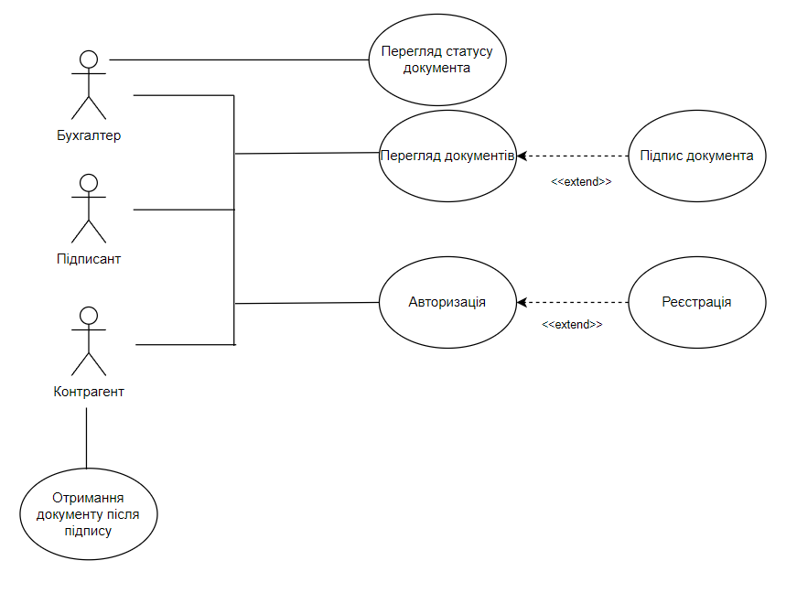
Рис. 1 – Діаграма варіантів використання.

Висновок. В основній частині роботи було зроблено частковий опис додатка, порівняння аналогів та виділення основних категорій користувачів, опис діаграми варіантів використання.

СПИСОК ВИКОРИСТАННИХ ДЖЕРЕЛ
- ЗАКОН УКРАЇНИ Про електронні довірчі послуги [Електронний ресурс]. – 2017. – Режим доступу до ресурсу: https://zakon.rada.gov.ua/laws/show/2155-19.
- Personal Information Exchange Syntax v1.1 [Електронний ресурс]. – 2014. – Режим доступу до ресурсу: https://datatracker.ietf.org/doc/html/rfc7292#section-4.
- XML Advanced Electronic Signatures (XAdES) [Електронний ресурс]. – 2003. – Режим доступу до ресурсу: https://www.w3.org/TR/XAdES/.
- Kungurtsev, O. B., Novikova, N. O., Zinovatna, S. L., Komleva, N. O. “Automated object-oriented technology for software module development”. Applied Aspects of Information Technology. Publ. Nauka i Tekhnika. Odessa: Ukraine. 2021; Vol. 4 No. 4: 338– 353. DOI: https://doi.org/10.15276/aait.04.2021.4

